 | 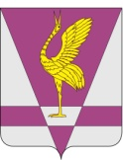
КРАСНОЯРСКИЙ КРАЙ
УЖУРСКИЙ РАЙОННЫЙ СОВЕТ
ДЕПУТАТОВ

РЕШЕНИЕ

00.00.2020 | г. Ужур | №0-0р
Об избрании председателя Ужурского
районного Совета депутатов

В соответствии со статьей 21 Устава района, Ужурский районный Совет депутатов РЕШИЛ:

1. Избрать председателем Ужурского районного Совета депутатов
_____________________.

2. Решение вступает в силу в момент подписания и подлежит официальному опубликованию в газете «Сибирский хлебороб»

Председательствующий

